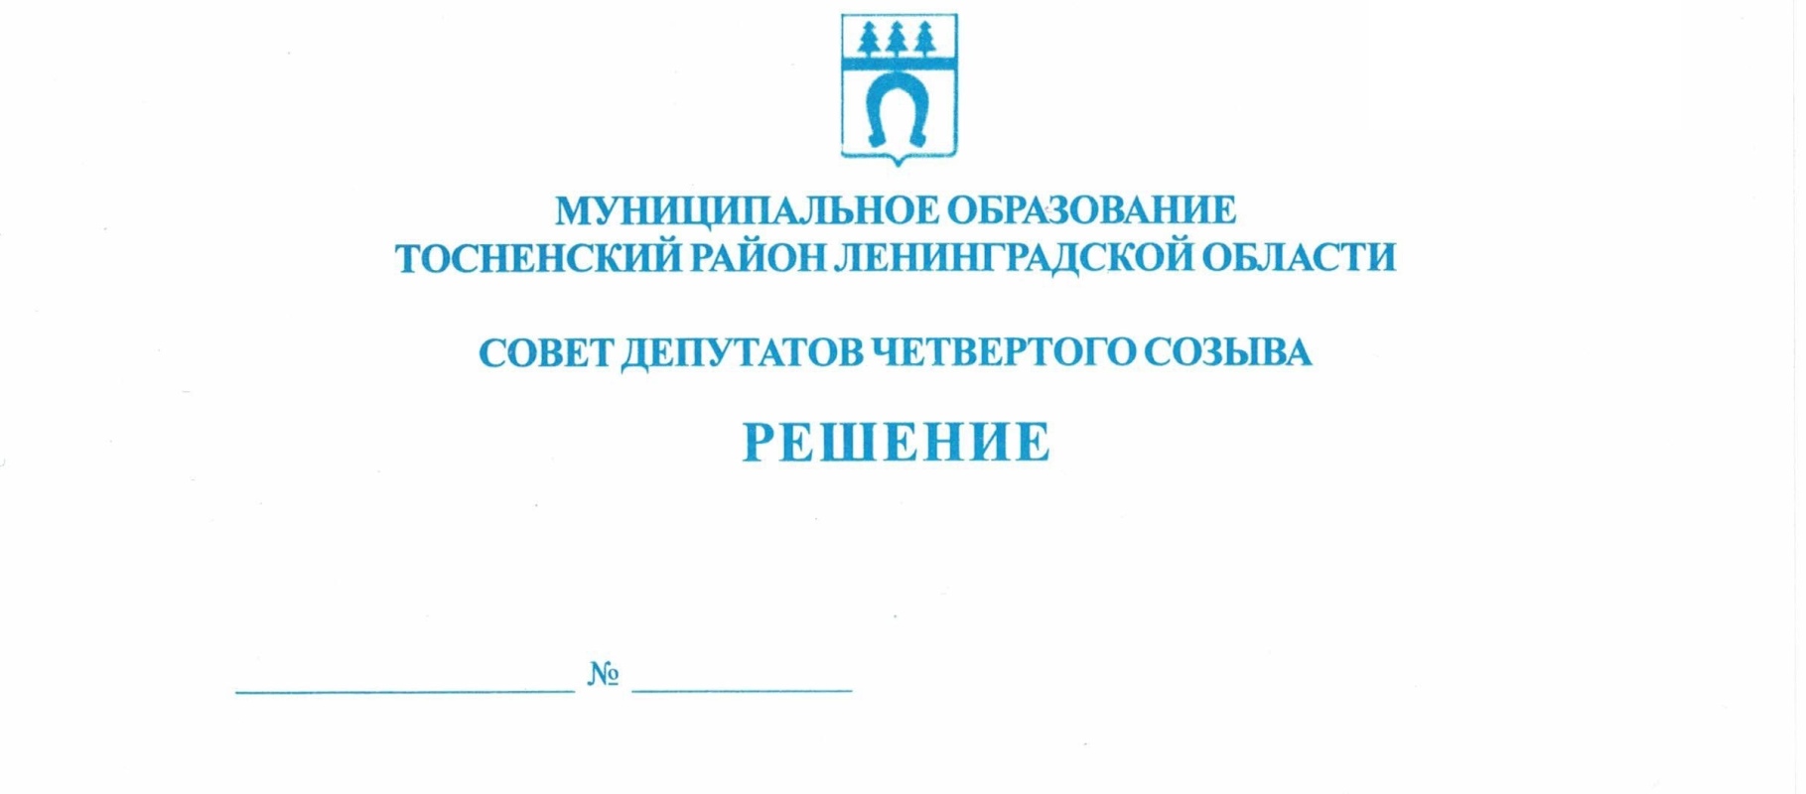

23.06.2020 63

Об оплате труда работников муниципальных
учреждений муниципального образования
Тосненский район Ленинградской области

В соответствии с Трудовым кодексом Российской Федерации, в целях урегулирования отношений, связанных с оплатой труда работников муниципальных учреждений муниципального образования Тосненский район Ленинградской области, совет депутатов муниципального образования Тосненский район Ленинградской области

РЕШИЛ:

1. Утвердить Положение об оплате труда работников муниципальных учреждений муниципального образования Тосненский район Ленинградской области (приложение).
2. Настоящее решение вступает в действие с момента официального опубликования (обнародования) и применяется к правоотношениям с 1 сентября 2020 года.
3. С момента вступления в силу настоящего решения признать утратившими силу:
- решение совета депутатов муниципального образования Тосненский район Ленинградской области от 24.06.2011 № 107 «Об оплате труда работников муниципальных бюджетных учреждений и муниципальных казенных учреждений муниципального образования Тосненский район Ленинградской области»;
- решение совета депутатов муниципального образования Тосненский район Ленинградской области от 12.05.2016 № 87 «О внесении изменений в решение совета депутатов муниципального образования Тосненский район Ленинградской области от 24.06.2011 № 107 «Об оплате труда работников муниципальных бюджетных учреждений и муниципальных казенных учреждений муниципального образования Тосненский район Ленинградской области».
4. Аппарату совета депутатов муниципального образования Тосненский район Ленинградской области обеспечить официальное опубликование и обнародование настоящего решения.

Глава муниципального образования В.В. Захаров

Малинина Валентина Николаевна, 8(81361)22357
11 гв
Приложение
к решению совета депутатов
муниципального образования
Тосненский район Ленинградской области

от 23.06.2020 № 63

ПОЛОЖЕНИЕ
об оплате труда работников муниципальных учреждений
муниципального образования Тосненский район Ленинградской области

Настоящее Положение об оплате труда работников муниципальных учреждений муниципального образования Тосненский район Ленинградской области (далее – Положение) регулирует отношения, связанные с оплатой труда работников муниципальных учреждений муниципального образования Тосненский район Ленинградской области (далее – учреждения).

1. Понятия, термины и сокращения, применяемые в настоящем Положении

1.1. В настоящем Положении используются следующие термины, понятия и сокращения:
- расчетная величина – показатель, установленный решением совета депутатов муниципального образования Тосненский район Ленинградской области о бюджете муниципального образования Тосненский район Ленинградской области на очередной финансовый год и на плановый период, который применяется для расчета должностных окладов (окладов, ставок заработной платы) работников за календарный месяц или за выполнение установленной нормы труда нормы часов педагогической работы за ставку заработной платы);
- межуровневый коэффициент – показатель, устанавливаемый администрацией муниципального образования Тосненский район Ленинградской области (далее – администрация), по квалификационным уровням профессиональных квалификационных групп, профессиональным квалификационным группам (в случаях, когда профессиональная квалификационная группа не содержит деления на квалификационные уровни), а также по должностям, не включенным в профессиональные квалификационные группы, отражающий уровень квалификации работников;
- масштаб управления учреждением – перечень объемных показателей, характеризующих размер и сложность функций управления учреждениями в соответствующей отрасли, устанавливаемых администрацией;
- коэффициент масштаба управления учреждением – коэффициент, применяемый для определения должностного оклада руководителя с учетом значений объемных показателей, в соответствии с порядком, установленным администрацией;
- основной персонал – работники, непосредственно выполняющие функции, оказывающие услуги (выполняющие работы), направленные на достижение определенных уставом учреждения целей деятельности этого учреждения, а также их непосредственные руководители, за исключением руководителя, заместителя руководителя и главного бухгалтера учреждения.
1.2. Понятия и термины, применяемые в настоящем решении, но не указанные в пункте 1.1. настоящего раздела, используются в значениях, определенных в трудовом законодательстве и иных нормативных правовых актах Российской Федерации, содержащих нормы трудового права.
2

2. Общие положения

2.1. Размер расчетной величины пересматривается не реже одного раза в год и не может быть пересмотрен в сторону уменьшения.
2.2. Месячная заработная плата работника учреждения не может быть ниже размера минимальной заработной платы в Ленинградской области, установленного региональным соглашением о минимальной заработной плате в Ленинградской области, при условии, что указанным работником полностью отработана за этот период норма рабочего времени и выполнены нормы труда (трудовые обязанности).
2.3. Администрация утверждает Инструкцию о системах оплаты труда в муниципальных учреждениях муниципального образования Тосненский район Ленинградской области по видам экономической деятельности (далее – Инструкция), устанавливающую:
- межуровневые коэффициенты;
- порядок определения размеров должностных окладов (окладов, ставок заработной платы) работников и повышающих коэффициентов к ним (в том числе для руководителей, их заместителей и главных бухгалтеров учреждений);
- перечни должностей (профессий) работников, относимых к основному персоналу учреждений;
- порядок определения коэффициентов масштаба управления учреждениями;
- размеры и порядок установления компенсационных выплат;
- виды и порядок установления стимулирующих выплат, в том числе особенности предоставления стимулирующих выплат руководителям учреждений в зависимости от показателей эффективности и результативности деятельности учреждений;
- порядок и предельные размеры оказания материальной помощи работникам;
- формы тарификационных списков;
- порядок формирования и использования фонда оплаты труда муниципальных казенных учреждений муниципального образования Тосненский район Ленинградской области;
- порядок формирования фонда оплаты труда муниципальных бюджетных и муниципальных автономных учреждений муниципального образования Тосненский район Ленинградской области.
2.4. Системы оплаты труда работников устанавливаются коллективными договорами, соглашениями, локальными нормативными актами в соответствии с трудовым законодательством, иными нормативными правовыми актами Российской Федерации, содержащими нормы трудового права, настоящим решением, Инструкцией.
2.5. Локальные нормативные акты, устанавливающие системы оплаты труда, принимаются руководителями учреждений с учетом мнения представительного органа работников и подлежат согласованию с администрацией или отраслевым органом администрации, в лице которого осуществляются функции и полномочия учредителя учреждения, при этом условия оплаты труда работников не могут быть ухудшены по сравнению с Инструкцией.

3. Оплата труда работников

3.1. Должностные оклады руководителей учреждений устанавливаются администрацией или отраслевым органом администрации, в лице которого осуществляются функции и полномочия учредителя учреждения. Минимальный уровень должностного оклада руководителя определяется путем умножения среднего минимального уровня должностного оклада (оклада, ставки заработной платы) работников, относимых к основному персоналу соответствующего учреждения, на коэффициент масштаба управления учреждением.
3

3.2. Должностные оклады заместителей руководителей и главных бухгалтеров учреждений устанавливаются правовым актом руководителя учреждения. Минимальный уровень должностного оклада заместителя руководителя устанавливается на 10 процентов ниже минимального уровня должностного оклада руководителя соответствующего учреждения. Минимальный уровень должностного оклада главного бухгалтера учреждения устанавливается на 20 процентов ниже минимального уровня должностного оклада руководителя соответствующего учреждения.
3.3. Должностные оклады (оклады, ставки заработной платы) работников (за исключением руководителей, заместителей руководителей и главных бухгалтеров учреждений) устанавливаются правовым актом руководителя учреждения в размере не ниже минимального уровня должностного оклада (оклада, ставки заработной платы) работника, определяемого путем умножения расчетной величины на межуровневый коэффициент.
3.4. К должностным окладам (окладам, ставкам заработной платы) работников (включая руководителей, заместителей руководителей и главных бухгалтеров учреждений) применяются повышающие коэффициенты, предусмотренные Инструкцией.
3.5. Оплата труда работников (включая руководителей, заместителей руководителей и главных бухгалтеров учреждений) включает в себя:
- должностные оклады (оклады, ставки заработной платы);
- компенсационные выплаты;
- стимулирующие выплаты.
3.6. Размеры стимулирующих выплат руководителю учреждения устанавливаются распоряжением администрации или правовым актом отраслевого органа администрации, в лице которого осуществляются функции и полномочия учредителя учреждения, в зависимости от показателей эффективности и результативности деятельности учреждения.

4. Заключительные положения

4.1. Заработная плата работников (без учета премий и иных стимулирующих выплат) при введении новых систем оплаты труда и их изменении не может быть меньше заработной платы (без учета премий и иных стимулирующих выплат), выплачиваемой работникам до их введения и изменения, при условии сохранения объема должностных (трудовых) обязанностей работников и выполнения ими работ той же квалификации.

